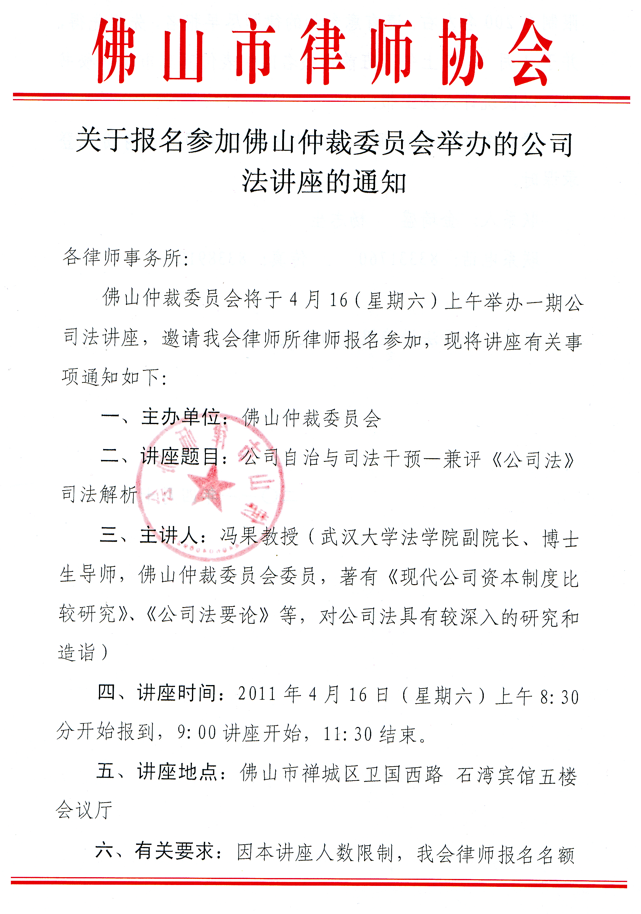
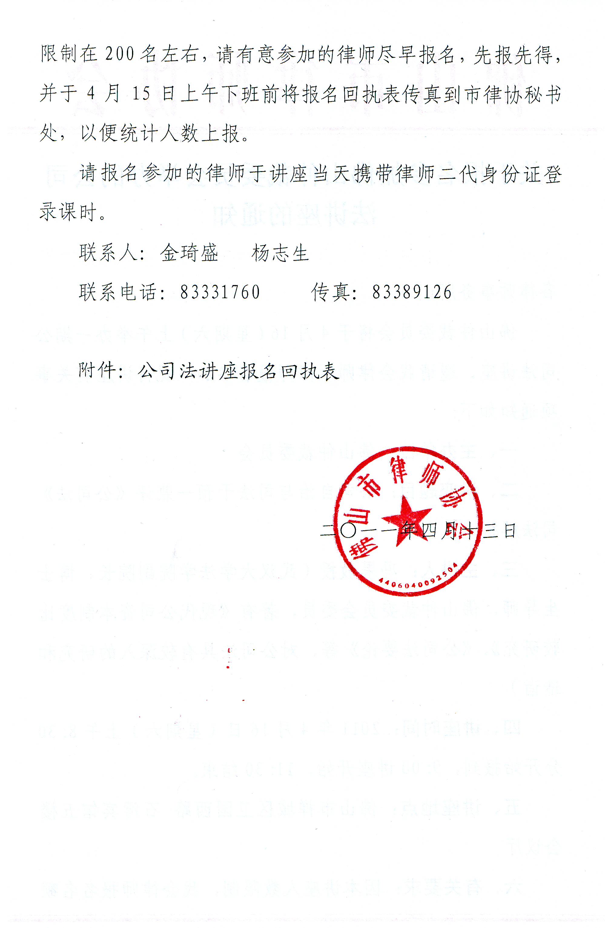
附件：
公司法讲座报名回执表

单位： 律师事务所（盖章）
序号 | 姓名 | 职务 | 联系电话 | 备注
1
2
3
4
5
6
7
8
9
10
11
12

